Especificación de requerimientos de software (SRS)
Campo | Valor
ID documental | DOC-01-04
Versión | 1.0
Estado | BORRADOR — PENDIENTE DE VALIDACIÓN
Fecha de generación | 2026-10-16
Responsable | PENDIENTE DE ASIGNACIÓN
Evidencia base | rama feature/verificacion-seguridad, commit 4742737

Propósito
Documento SRS con estructura adaptada de IEEE 830 / ISO/IEC/IEEE 29148. Integra el contexto general y remite a los documentos especializados para no duplicar contenido.

Alcance
Sistema "Suite Institucional — Suministros Institucionales" (suministros-backend 1.0.0 y frontend estático). SRS reconstruido por ingeniería inversa; no constituye una especificación contractual aprobada.

1. Introducción

1.1 Propósito del sistema
Plataforma web para que entidades institucionales colombianas soliciten una cuenta verificada y compren suministros con controles de elegibilidad. Ver 01_DOCUMENTO_DE_VISION_Y_PROPOSITO.docx.

1.2 Definiciones
Ver ../02_ANALISIS/12_GLOSARIO_DEL_NEGOCIO.docx. Términos clave: padrón, terna, vitrina, restringido, revisión legal, verificación, autorización por compra, outbox, MFA, session_version.

1.3 Referencias
../docs/REGISTRO_VERIFICADO.md, ../docs/ARQUITECTURA_OBJETIVO.md, ../docs/ARQUITECTURA_VERIFICACION.md, ../docs/POLITICA_VERIFICACION_IDENTIDAD.md, ../docs/TRATAMIENTO_DATOS_PERSONALES.md, ../backend/README.md.

1.4 Convenciones
IDs REQ-F, REQ-NF, RN, UC, TC, BUG según el catálogo maestro; marcas [OBS], [INF], [REC]; estados de implementación definidos en 03_METODO_DE_LEVANTAMIENTO_DE_REQUERIMIENTOS.docx.

2. Descripción general

2.1 Perspectiva del producto
Aplicación monolítica Node.js/Express que sirve la API REST /api/* y el frontend estático desde el mismo origen (ADR-001), con MySQL (ADR-002), correo por nodemailer (ADR-007) y n8n como notificador opcional (ADR-006).
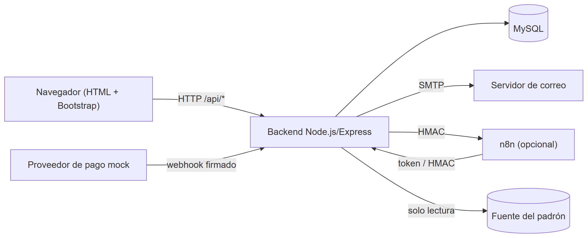

2.2 Funciones del producto
Registro verificado y aprobación; autenticación con MFA; mi cuenta; catálogo segmentado; carrito, checkout y pago mock; pedidos y comprobantes; verificación institucional y autorización de restringidos; administración de catálogo, clientes, personal y permisos; asistente; atención y reportes; auditoría; automatizaciones. Detalle: 05_REQUERIMIENTOS_FUNCIONALES.docx.

2.3 Usuarios
ACT-01 a ACT-11: 02_IDENTIFICACION_DE_INTERESADOS.docx.

2.4 Restricciones
10_RESTRICCIONES_Y_LIMITACIONES.docx.

2.5 Supuestos y dependencias [INF]
- La fuente del padrón está disponible y es fiable (hoy es una base de laboratorio).
- Existe un servidor SMTP (o se usa la consola en laboratorio).
- Las claves ENC_KEY, HMAC_KEY, JWT_SECRET, MFA_TOKEN_PEPPER están configuradas y respaldadas.
- Ver ../00_GESTION_DEL_PROYECTO/10_LIMITACIONES_Y_SUPUESTOS.docx.

3. Requerimientos específicos

3.1 Interfaces externas
Interfaz | Descripción | Evidencia
Usuario | 21 páginas HTML en ../frontend/ (Bootstrap 5.3.3, Chart.js 4.4.4 por CDN) | ../frontend/*.html
API | REST JSON bajo /api/* (17 routers) | ../backend/src/app.js
Base de datos | MySQL vía mysql2/promise, consultas parametrizadas | ../backend/src/db.js
Correo | SMTP (nodemailer) | ../backend/src/seguridad/correo.js
n8n | Webhooks firmados HMAC; endpoints con x-automation-token | ../backend/src/automationOutbox.js
Pagos | Webhook mock HMAC (x-payment-timestamp, x-payment-signature) | ../backend/src/routes/pagos.js
Padrón | Conexión MySQL de solo lectura | ../backend/src/seguridad/padron.js

Contratos detallados: ../04_DESARROLLO/08_CONTRATOS_Y_ENDPOINTS_DE_API.docx.

3.2 Requerimientos funcionales
REQ-F-001 a REQ-F-040: 05_REQUERIMIENTOS_FUNCIONALES.docx. Historias: 08_HISTORIAS_DE_USUARIO.docx.

3.3 Requerimientos no funcionales
REQ-NF-001 a REQ-NF-018: 06_REQUERIMIENTOS_NO_FUNCIONALES.docx.

3.4 Reglas de negocio
RN-001 a RN-023: 07_REGLAS_DE_NEGOCIO.docx.

3.5 Requerimientos de datos
Modelo y diccionario: ../02_ANALISIS/08_MODELO_CONCEPTUAL_DE_DATOS.docx, ../03_DISENO/07_DICCIONARIO_TECNICO_DE_DATOS.docx.

4. Verificación
Criterios: 09_CRITERIOS_DE_ACEPTACION.docx. Trazabilidad: 11_MATRIZ_DE_TRAZABILIDAD.docx. Plan: ../05_PRUEBAS/01_PLAN_DE_PRUEBAS.docx.

5. Estado global de la especificación (2026-10-16)
Estado | REQ-F | REQ-NF
IMPLEMENTADO Y VERIFICADO | 001, 002, 004, 005, 006, 007, 009, 012, 014, 020, 022, 025, 026, 028, 031, 035, 037 (17) | 001, 002, 003, 004, 008, 010, 012, 014 (8)
IMPLEMENTADO, NO VERIFICADO | 003, 008, 015, 016, 017, 018, 019, 021, 023, 024, 027, 029, 030, 032, 033, 034, 039 (17) | 006, 007, 009, 011, 013 (5)
PARCIALMENTE IMPLEMENTADO | 010, 011, 013, 038 (4) | 005, 017 (2)
DOCUMENTADO, NO IMPLEMENTADO | 040 (1) | —
PENDIENTE | — | 015, 016 (2)
NO DETERMINADO | 036 (1) | 018 (1)

Este resumen no implica aprobación ni preparación para producción.

Referencias
- 12_CONTROL_DE_CAMBIOS_DE_REQUERIMIENTOS.docx

